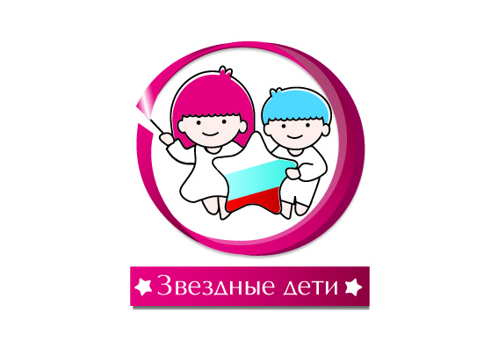
ЗАЯВКА
на участие в IV Московского Открытого Фестиваля-номинации «Звездные дети»
Окружной этап
- Выбранная номинация Фестиваля (отметить знаком Х):
- «Искусство гимнастики» | - «Спорт и музыка» | - «Гармония музыки и движения» | - «Краски голоса и ритма» | - «Мир образа в движении»
- Наименование округа: ________________________________________________________________________
- Сведения о представляемых коллективах:
№ п/п | Название коллектива | Учреждение | Регистрационный  номер | контактный тел.учреждения | e-mail
1.
2.
- Сведения о педагогах коллектива:
№ п/п | Фамилия | Имя | Отчество | раб. тел. | контактный тел. | e-mail
1.
2.
3.
- Сведения о номерах:
№ п/п | Название номера | Точная продолжительность выступления (мин., сек.) | Количество выступающих
1.
2.
3.
Руководитель учреждения-заявителя ____________________________/___________________/
(подпись) (Ф.И.О.)

